EXPERIMENTO DE OERSTED

El experimento consiste en colocar un cable próximo a una brújula, por el que haremos circular una corriente eléctrica, y el campo magnético resultante será capaz de desviar la orientación de la aguja de la brújula.
Experimento de Oersted se realizó en el año 1820, y con él, Oersted, demostró la existencia de un campo magnético en torno a todo conductor, que se encuentre atravesado por una corriente eléctrica. Fue un descubrimiento muy importante para el posterior desarrollo de la electricidad.

La analogía entre el magnetismo y la electricidad promovió la búsqueda de relaciones entre ellos que pudiera explicar sus características comunes. Sin embargo, los primeros intentos para investigar una posible relación entre cargas eléctricas e imanes resultaron infructuosos: Mostraron que al poner objetos cargados en presencia de imanes, la única fuerza que se ejerce entre ellos es una fuerza de atracción global, como la existente entre cualquier objeto cargado y otro neutro (en este caso, el imán). Es decir, un imán y un objeto cargado se atraen, pero no se orientan, lo que indica que no tiene lugar una interacción magnética entre ellos.
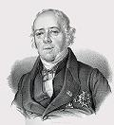

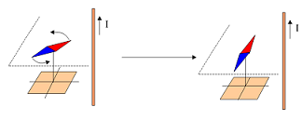

Oersted (1777-1851), realizó por primera vez un experimento que mostró la existencia de una relación entre la electricidad y el magnetismo. En 1813 había predicho esa relación, y en 1820, mientras preparaba su clase de física en la Universidad de Copenhague, comprobó que al mover una brújula cerca de un cable que conducía corriente eléctrica, la aguja tendía a orientarse para quedar en una posición perpendicular a la dirección del cable.
La diferencia fundamental de la experiencia de Oersted con intentos anteriores que habían dado resultado negativo es el hecho de que en el experimento de la espira y la corriente las cargas que interaccionan con el imán están en movimiento. Teniendo en cuenta este hecho Ampere (1775-1836), poco después de conocer el resultado del experimento de Oesterd, planteó formalmente que toda corriente eléctrica produce un campo magnético. El propio Ampere utilizó este concepto para anticipar una explicación del magnetismo natural y formalizó estos desarrollos en términos matemáticos.
El hallazgo de que toda corriente eléctrica produce un campo magnético abrió abundantes vías de investigación acerca del magnetismo y su relación con la electricidad. Entre los caminos abiertos que produjeron desarrollos muy fructíferos mencionamos el abordaje de los siguientes problemas:
La determinación cuantitativa del campo magnético producido por diferentes tipos de corrientes eléctricas. Respondía a la necesidad de producir campos magnéticos de una intensidad y una disposición de sus líneas de fuera controlables, mejorando las prestaciones de los imanes naturales.

El aprovechamiento de las fuerzas existentes entre corrientes eléctricas e imanes. Permitió construir motores eléctricos, instrumentos para medir la intensidad de corriente y otras aplicaciones (por ejemplo, la balanza electrónica).

3) La explicación del magnetismo natural. Basada en el conocimiento acumulado de la estructura interna de la materia y en el hecho de que toda corriente genera en sus proximidades un campo magnético.

4) El efecto recíproco al mostrado por la experiencia de Oersted, es decir, la obtención de corriente eléctrica a partir de un campo magnético. Abrió el camino a la obtención industrial de corriente eléctrica y a su aprovechamiento por la mayoría de la población.

INDUCCIÓN MAGNÉTICA
Definimos Inducción magnética como la cantidad de líneas de fuerza que atraviesa una superficie perpendicularmente. Indica la densidad de líneas de fuerza en una parte del campo magnético.
La inducción magnética se representa por la letra B. Se calcula de la siguiente manera:
Siendo: B la inducción magnética
Φ el flujo magnético
S la superficie

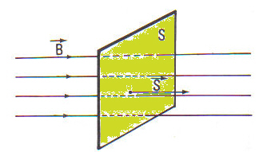

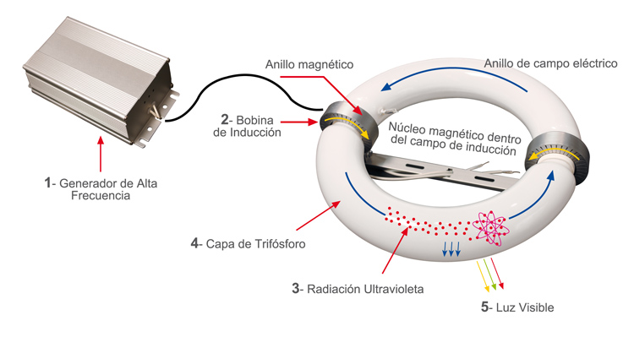
FLUJO MAGNÉTICO
A la cantidad de líneas de fuerza que salen por un polo se le denomina flujo magnético. Es una magnitud escalar.
Podríamos decir que indica el número de líneas de fuerza que atraviesan una superficie cualquiera en el interior de un campo magnético, lo que sería una medida de la cantidad de magnetismo.
Se representa por Φ y se calcula con el campo magnético, la superficie sobre la actua dicho campo y el ángulo que forman las líneas de fuerza del campo y los diferentes elementos de superficie:
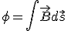 | Donde: Φ es el flujo magnético  B es el vector inducción magnética  ds es una superficie infinitesimal

Esta expresión se utiliza cuando el vector Inducción no es uniforme, por lo que se hace necesario tomar superficies lo suficientemente pequeñas (infinitesimales) para que el campo magnético no varíe en dichas superfícies.
En el caso de que la Inducción magnética sea uniforme, podemos usar la expresión:
Donde: Φ es el flujo magnético
B es el vector inducción magnética
S es el vector superficie, que por convenio es normal a la superficie
θ es el ángulo que forman B y S

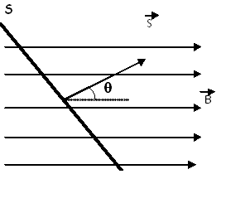 | 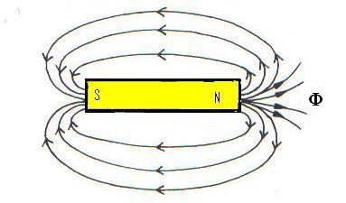

FUERZA DE LORENTZ

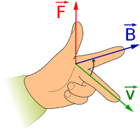

Una carga eléctrica en movimiento dentro de un campo magnético sufre una fuerza. Experimentalmente se comprueba que esta fuerza magnética ejercida por el campo es proporcional al valor de la carga y a su velocidad, y que la dirección de la fuerza es perpendicular a la velocidad de la carga.
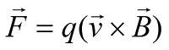
Donde F es la fuerza que actúa sobre una carga eléctrica en movimiento que se introduce en el campo, q es el valor de dicha carga, v es su velocidad y B es el vector inducción magnética, también denominado campo magnético. Desarrollando el producto vectorial, obtenemos:

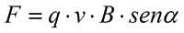

Fuerza de Lorentz:
Si una carga eléctrica q se mueve en una región del espacio en la que coexisten un campo eléctrico de intensidad E y un campo magnético B, actuarán sobre la carga una fuerza eléctrica qE y una fuerza q(vxB) debida al campo magnético; la fuerza total sobre la carga será la suma de ambas y se llama fuerza de Lorentz:
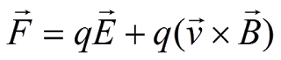

Trayectoria bajo la fuerza de Lorentz de una partícula cargada en un campo magnético constante, según el signo de la carga eléctrica.
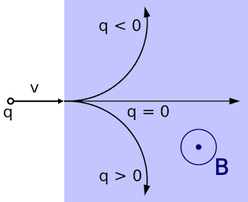

Fuerza centrípeta de Lorentz (Carga positiva):
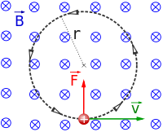

Fuerza centrípeta de Lorentz (Carga negativa):
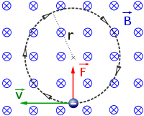

El trabajo y la aceleración en la Fuerza de Lorente

Imagina la trayectoria de una partícula cargada que se encuentra en el interior de un campo magnético. Por definición, el vector velocidad de cualquier partícula es siempre tangente a la trayectoria que describe. Adicionalmente sabemos que la fuerza de Lorentz es siempre perpendicular a v, por tanto independientemente de que el campo magnético sea uniforme o no, la fuerza de Lorentz es siempre normal a la trayectoria.
De este razonamiento podemos extraer que si únicamente actúa la fuerza de Lorentz:
La partícula no posee aceleración tangencial, únicamente aceleración normal. Esto implica que el módulo del vector velocidad no cambia (no se ve alterada la celeridad o rapidez de la partícula) pero si lo puede hacer su dirección.
Dado que la fuerza es perpendicular al desplazamiento que se produce en la trayectoria, el trabajo de la fuerza de Lorentz es nulo. Por tanto, en los campos magnéticos la energía cinética de una partícula permanece constante.
El trabajo y la aceleración en la Fuerza de Lorentz
Imagina la trayectoria de una partícula cargada que se encuentra en el interior de un campo magnético. Por definición, el vector velocidad de cualquier partícula es siempre tangente a la trayectoria que describe. Adicionalmente sabemos que la fuerza de Lorentz es siempre perpendicular a v, por tanto independientemente de que el campo magnético sea uniforme o no, la fuerza de Lorentz es siempre normal a la trayectoria.
De este razonamiento podemos extraer que si únicamente actúa la fuerza de Lorentz:
La partícula no posee aceleración tangencial, únicamente aceleración normal. Esto implica que el módulo del vector velocidad no cambia (no se ve alterada la celeridad o rapidez de la partícula) pero si lo puede hacer su dirección.
Dado que la fuerza es perpendicular al desplazamiento que se produce en la trayectoria, el trabajo de la fuerza de Lorentz es nulo. Por tanto, en los campos magnéticos la energía cinética de una partícula permanece constante.

LEY DE LAPLACE
Fuerza sobre corrientes:
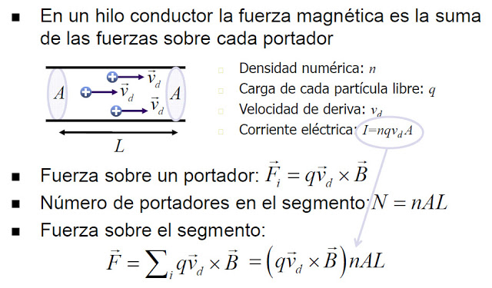
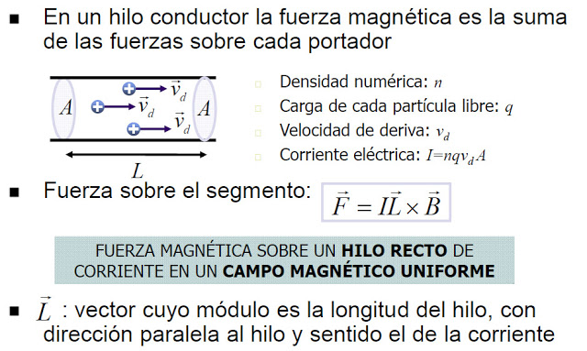

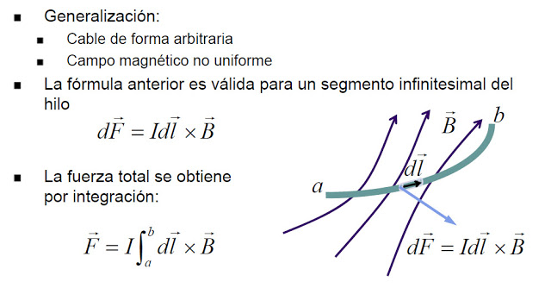

Resumiendo:
Cuando por un hilo conductor situado en el interior de una campo magnético circula una corriente eléctrica, se ejerce una fuerza sobre el conductor que es la SUMA de las FUERZAS MAGNETICAS que actúan sobre las partículas cargadas cuyo movimiento precisamente produce la corriente eléctrica. Aplicando la Fuerza de Lorentz, sabemos que la fuerza por carga es:
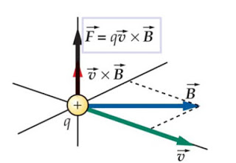
Aplicando la fuerza de Lorentz a cada una de las cargas que hay en el volumen del conductor: Nos permite calcular la fuerza ejercida sobre un conductor rectilíneo de longitud l por el que circula una intensidad de corriente i en un campo magnético B.

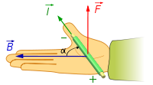
F = i (l x B)

Para calcular la fuerza sobre un elemento no rectilíneo que tiene una forma cualquiera, se toma un elemento de longitud dl (diferencial de longitud) que se puede considerar recto (por su pequeñez y sobre el cual el campo magnético B aplicado es constante y uniforme, entonces nos queda que:
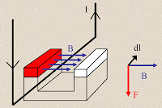
dF = i (dl x B)

FUERZA SOBRE CADA LADO DE LA ESPIRA
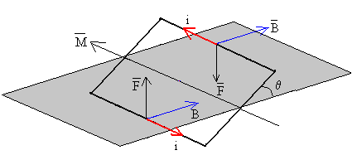
La figura representa una espira rectangular cuyos lados miden a y b. La espira forma un ángulo  con el plano horizontal y es recorrida por una corriente de intensidad i, tal como indica el sentido de la flecha roja en la figura.
La espira está situada en una región en la que hay un campo magnético uniforme B paralelo al plano horizontal (en color gris), tal como indica la flecha de color azul en la figura.
Calcularemos la fuerza que ejerce dicho campo magnético sobre cada uno de los lados de la espira rectangular.
Ya hemos deducido la expresión de la fuerza que ejerce un campo magnético sobre una porción L de corriente rectilínea.
donde, ut es un vector unitario que nos señala la dirección y el sentido en el que se mueven los portadores de carga positivos.
La fuerza F1 sobre cada uno de los lados de longitud a, está señalada en la figura y su módulo vale
F1=i·1·B·a·sen90º=iBa.
La fuerza F2 sobre cada uno de los lados de longitud b, es
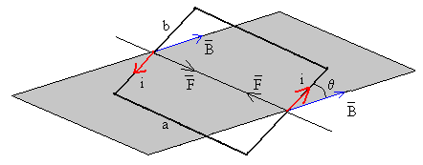
F2=i·1·B·b·sen =iBb·sen
Esta fuerza tiene la dirección del eje de rotación de la espira, y sentidos opuestos.
La fuerza F2 es nula cuando la espira está contenida en el plano horizontal  =0º, y es máxima cuando el plano de la espira es perpendicular al plano horizontal  =90º.

Momento de las fuerzas sobre la espira
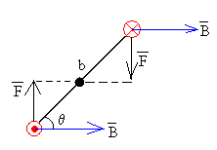 | La fuerza resultante sobre la espira es nula, sin embargo, las fuerzas sobre los lados de longitud a no tienen la misma línea de acción y forman un par de momento, véase también la primera figura..  M=2F1·(b/2)·cos =i·ab·B·cos =i·S·B·cos
La dirección momento M es la del eje de rotación de la espira, y el sentido viene dado por la regla del sacacorchos, tal como se señala en la primera figura.
Definimos una nueva magnitud denominada momento magnético m de la espira.
Cuyo módulo es el producto de la intensidad de la corriente i por el área S de la espira.
Su dirección es perpendicular al plano de la espira.
Su sentido viene determinado por el avance de un sacacorchos que gire como lo hace la corriente en la espira.
El momento se puede expresar en forma de producto vectorial de dos vectores, el vector momento magnético m y el vector campo magnético B.
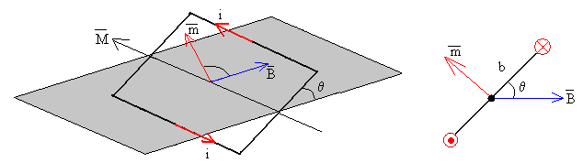
Como vemos en la figura
Su módulo es M=m·B·sen(90+ )=m·B·cos =iS·B·cos
Su dirección es perpendicular al plano determinado por los dos vectores, es decir, el eje de rotación de la espira.
Su sentido es el del avance de un sacacorchos que gire desde el vector m hacia el vector B por el camino más corto.
Cuando el vector campo B y el vector momento magnético m son paralelos, el momento M es nulo, esta es una posición de equilibrio.
Aunque la fórmula del momento M se ha obtenido para una espira rectangular, es válida para una espira circular o de cualquier otra forma.
1 Movimiento de una carga en un campo magnético uniforme
Una partícula de masa m y carga q se mueve en el interior de un campo magnético uniforme . Si la partícula se halla inicialmente en el origen y moviéndose con velocidad . ¿Cuál es la trayectoria posterior? ¿Cuál es la posición en un instante de tiempo t?
2 Movimiento en el campo de un dipolo
Una carga puntual q se mueve en el interior del campo de un dipolo magnético . Inicialmente (en la carga se encuentra en el plano perpendicular al dipolo, muy alejada del éste y moviéndose en línea recta hacia el dipolo.
Demuestre que la carga se mantiene en todo momento en el plano perpendicular al dipolo.
Escriba las ecuaciones de movimiento para la carga.
Demuestre que la energía cinética de la carga permanece constante.
Demuestre que la carga se acerca a una distancia mínima del dipolo y a partir de ahí vuelve a alejarse. Determine el ángulo entre las direcciones con la que se acerca y se aleja.
3 Fuerza entre dos cargas en movimiento
Dos cargas puntuales iguales + q se mueven con la misma celeridad v de forma que en un instante se encuentran situadas en y , respectivamente.
Si las dos cargas se mueven con velocidades pequeñas , calcule el valor aproximado de la fuerza eléctrica y de la fuerza magnética que ejerce cada carga sobre la otra. ¿Cuál es la proporción entre estas dos fuerzas?
¿Cómo cambian estas fuerzas si se cambia el signo de una de las cargas, el sentido de una de las velocidades, o ambas cosas a la vez?
Calcule el valor de estas fuerzas si , . ¿Se verifica la tercera ley de Newton?
4 Fuerza sobre una espira inmersa parcialmente en un campo magnético
Una espira plana de forma irregular se coloca de forma que parte de ella se encuentra en un campo magnético uniforme (en la figura el campo ocupa la región sombreada y apunta perpendicularmente al plano de la espira). Por la espira circula una corriente I. Pruebe que la fuerza magnética neta sobre la espira es F = IBs, donde s es la cuerda subtendida.
Generalice este resultado para el caso de que la forma de la región ocupada por el campo magnético sea también irregular. ¿En qué dirección apunta la fuerza?

LEY DE BIOT-SAVART
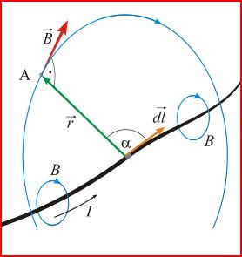
La ley de Biot-Savart indica el campo magnético creado por corrientes estacionarias. En el caso de corrientes que circulan por circuitos cerrados, la contribución de un elemento infinitesimal de longitud dl del circuito recorrido por una corriente I crea una contribución elemental de campo magnético, dB, en el punto situado en la posición que apunta el vector Ur a una distancia R respecto de dl , quien apunta en dirección a la corriente I:

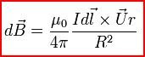

donde μ0 es la permeabilidad magnética del vacío, y Ur es un vector unitario.
En el caso de corrientes distribuidas en volúmenes, la contribución de cada elemento de volumen de la distribución, viene dado por

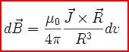
Donde J es la densidad de corriente en el elemento de volumen dv y R es la posición relativa del punto en el que queremos calcular el campo, respecto del elemento de volumen en cuestión.

En ambos casos, el campo final resulta de aplicar el proncipio de superposición a través de la expresión
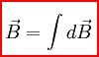
En la que la integral se extiende a todo el recinto que contiene las fuentes del campo.
La ley de Biot-Savart es fundamental en magnetostática tanto como la ley de Coulomb lo es en electrostática.
Definimos también, elemento de corriente a la intensidad que circula por un elemento de longitud dl.
Campo magnético creado por una corriente eléctrica que circula por una espira

El valor del campo magnético en el centro de una espira circular creado por una corriente eléctrica se obtiene por medio de la siguiente expresión:

B=μ0⋅I2⋅R
Donde:

B es el valor del campo magnético en el centro de la espira C. Su unidad en el S.I. es el Tesla (T).
μ0 es la permeabilidad magnética del vacío. En el S.I. se mide en m·kg/C2.
I es la intensidad de corriente que circula por la espira. Su unidad en el S.I. es el Amperio (A).
R es el radio de la espira. Su unidad en el S.I. es el metro (m).
Las líneas de campo creadas por este tipo de corriente son circunferencias concéntricas en cada punto del conductor, de tal forma que en el centro de la espira el campo magnético es perpendicular a la espira y el sentido se obtiene aplicando la regla de la mano derecha. Recuerda que como hemos dicho antes, la regla de la mano derecha determina que si usamos el pulgar de dicha mano para indicar el sentido de la intensidad de corriente, el resto de dedos nos indicarán el sentido del campo magnético.
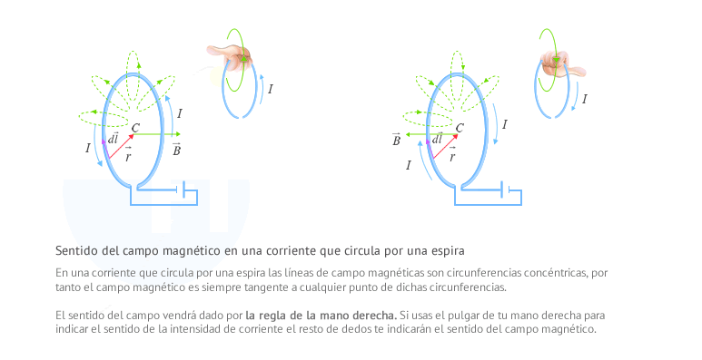
Independientemente de cual sea el sentido de la intensidad de la corriente eléctrica, las líneas de campo saldrán por una cara de la espira y entrarán por otra. La cara por la que salen recibe el nombre de cara norte y por la que entran cara sur, al igual que ocurre con un imán.
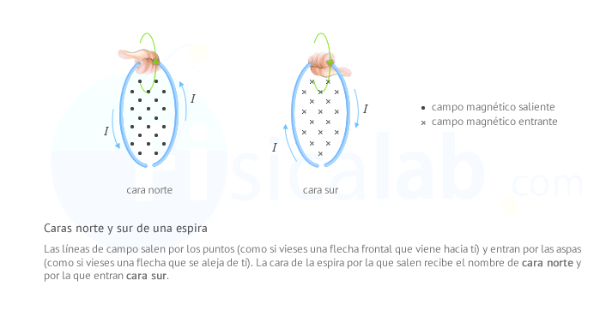
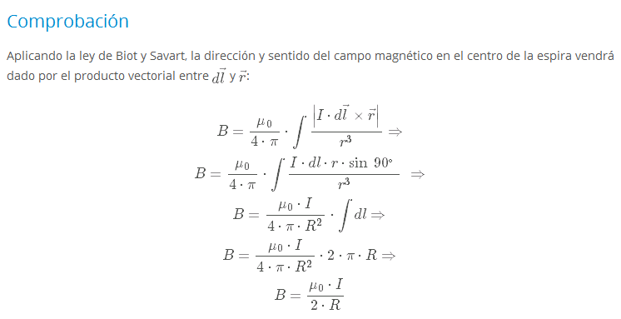

Polaridad de una espira:
El espectro magnético resultante se parece mucho al de un imán recto con sus polos norte y sur. La cara norte de una corriente circular, considerada ésta como un imán, es aquella de donde salen las líneas de fuerza y la cara sur es aquella otra por donde entran dichas líneas.
La relación entre la polaridad magnética de una espira y el sentido de la corriente que circula por ella la establece la regla de la mano derecha de la que se deriva esta otra: una cara es norte cuando un observador situado frente a ella ve circular la corriente en sentido antihorario y es sur en el caso contrario.

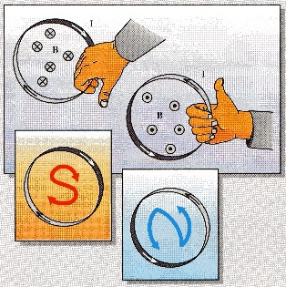

Campo producido por un solenoide en un punto de su eje
Vamos a calcular el campo producido por el solenoide en un punto P situado en el eje del solenoide sumando el campo producido por las N espiras.
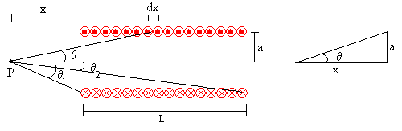
En la figura, tenemos un corte longitudinal de un solenoide de longitud L, formado por N espiras iguales de radio a.
En la página anterior, obtuvimos la expresión del campo magnético producido por una espira de radio a en un punto P de su eje distante x.
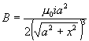
Todas las espiras del solenoide producen en P un campo que tiene la misma dirección y sentido, pero distinto módulo, dependiendo de su distancia x al punto P.
El número de espiras que hay en el intervalo comprendido entre x y x+dx es dn=N·dx/L
Estas espiras producen en P un campo que es el producto del campo producido por una espira por el número dn de espiras
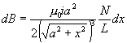
Para integrar, tenemos que hacer el cambio de variable a=x·tanθ , y teniendo en cuenta que 1+tan²θ =1/cos²θ , simplificamos mucho la integral
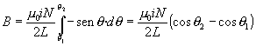
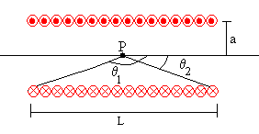 | Si el solenoide es muy largo comparado con su radio a y si el punto P está situado en el centro, tendremos que θ ₁→ π , y θ ₂→ 0. El campo B vale entonces  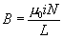
Representamos ahora, el campo B en unidades del campo en el centro del solenoide, en función de la posición x del punto P, situando el origen de coordenadas en el centro del solenoide, tal como se muestra en la figura
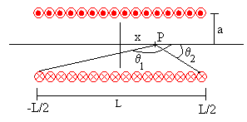
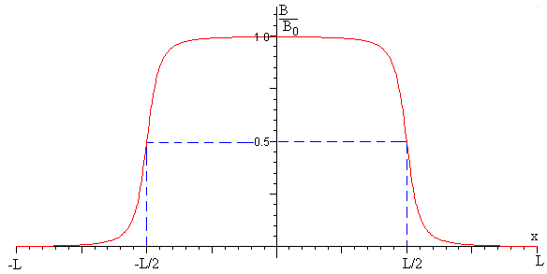
El campo magnético es prácticamente uniforme en el interior del solenoide, en los extremos del solenoide se reduce a la mitad del campo magnético en el centro.

El solenoide. Ley de Ampère
Si suponemos que el solenoide es muy largo comparado con el radio de sus espiras, el campo es aproximadamente uniforme y paralelo al eje en el interior del solenoide y es nulo fuera del solenoide. En esta aproximación es aplicable la ley de Ampère.
El primer miembro, es la circulación del campo magnético a lo largo de un camino cerrado y en el segundo miembro, el término i se refiere a la intensidad que atraviesa dicho camino cerrado.
Para determinar el campo magnético, aplicando la ley de Ampère, tomamos un camino cerrado ABCD que sea atravesado por corrientes. La circulación es la suma de cuatro contribuciones, una por cada lado.
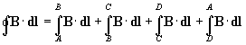
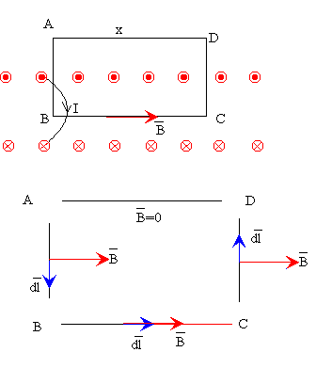 | Examinaremos, ahora cada una de las contribuciones a la circulación:  - Como vemos en la figura, la contribución a la circulación del lado AB es cero ya que bien B y dl son perpendiculares o bien, B es nulo en el exterior del solenoide.  - Lo mismo ocurre en el lado CD.  - En el lado DA la contribución es cero, ya que el campo en el exterior al solenoide es cero.  - El campo es constante y paralelo al lado BC, la contribución a la circulación es Bx, siendo x la longitud de dicho lado.
La corriente que atraviesa el camino cerrado ABCD se puede calcular fácilmente:
Si hay N espiras en la longitud L del solenoide en la longitud x habrá Nx/L espiras. Como cada espira trasporta una corriente de intensidad i, la corriente que atraviesa el camino cerrado ABCD es Nx·i/L.
La ley de Ampère se escribe para el solenoide.
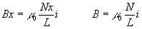
Para visualizar las líneas líneas del campo del campo magnético, se emplean limaduras de hierro. Este procedimiento es muy limitado y requiere bastante cuidado por parte del experimentador.
En el programa interactivo se calcula, aplicando la ley de Biot-Savart, el campo magnético producido por cada espira en un punto fuera del eje. Posteriormente, determina el campo magnético resultante, sumando vectorialmente el campo producido por cada espira en dicho punto. Finalmente, se trazan las líneas del campo magnético que pasan por puntos equidistantes a lo largo del diámetro del solenoide.
Podemos ver el mapa de las líneas del campo magnético de:
- Una espira circular
- Dos espiras, esta disposición simula las denominadas bobinas de Helmholtz, utilizadas en el laboratorio para producir campos magnéticos aproximadamente uniformes en la región entre las dos bobinas.
- Muchas espiras iguales y equidistantes, que simula el solenoide.

Campo magnético producido por un toroide
Aplicamos la ley de Ampère para determinar el campo producido por un toroide de radio medio R.
Si tomamos un solenoide, lo curvamos y pegamos sus extremos obtenemos un anillo o toroide.
- Las líneas de campo magnético que en el solenoide son segmentos rectos se transforman en circunferencias concéntricas en el solenoide. El campo magnético es tangente en cada punto a dichas circunferencias. El sentido de dicho campo viene determinado por la regla de la mano derecha.
- Elegimos como camino cerrado una circunferencia de radio r, cuyo centro está en el eje del toroide, y situada en su plano meridiano.
- El campo magnético B es tangente a la circunferencia de radio r.
- El campo magnético B tiene el mismo módulo en todos los puntos de dicha circunferencia.
La circulación (el primer miembro de la ley de Ampère) vale
- Vamos a calcular ahora la intensidad que atraviesa la circunferencia de radio r (en color azul) en los tres casos siguientes.
- Fuera del toroide (r<R)
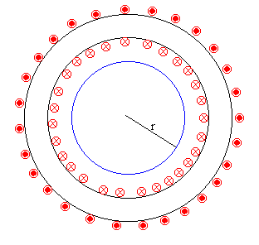 | Como vemos en la figura, la intensidad que atraviesa la circunferencia de radio r (en color azul) es cero. Aplicando la ley de Ampère  B·2p r=m_{0 ·}0  B=0
- Dentro del toroide
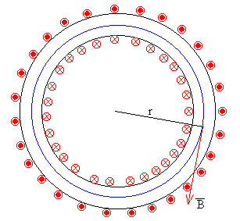 | Cada espira del toroide atraviesa una vez el camino cerrado (la circunferencia de color azul de la figura) la intensidad será Ni, siendo N el número de espiras e i la intensidad que circula por cada espira.  B·2p r=m₀Ni  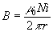
- Fuera del toroide (r>R)
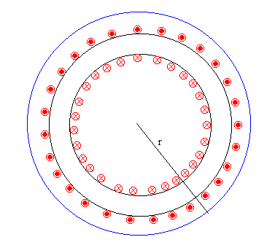 | Cada espira del toroide atraviesa dos veces el camino cerrado (circunferencia de color azul de la figura) transportando intensidades de sentidos opuestos .  La intensidad neta es Ni-Ni=0, y B=0 en todos los puntos del camino cerrado.
El campo magnético está completamente confinado en el interior del toroide.

BIOGRAFIAS

http://www.experimentosnuevos.com/2011/05/experimento-de-oersted-el-electromagnetismo/

http://intercentres.edu.gva.es/iesleonardodavinci/Fisica/Magnetismo/Magnetismo3.htm

http://e-ducativa.catedu.es/44700165/aula/archivos/repositorio//2750/2956/html/14_induccin_magntica.html

http://elfisicoloco.blogspot.com/2013/02/fuerza-de-lorentz.html

https://www.fisicalab.com/apartado/ley-de-lorentz#contenidos

http://cmagnetico.blogspot.com/2009/06/ley-de-biot-savart.html

http://www.sc.ehu.es/sbweb/fisica/elecmagnet/magnetico/cMagnetico.html

Introducción

En esta etapa está orientada, fundamentalmente, a profundizar el conocimiento El comportamiento magnético de un material depende de la estructura del material y, particularmente, de la configuración electrónica y de sus posibilidades. No significa esto que solamente haya que desarrollar contenidos ya trabajados en la etapa anterior, también se propone el aprendizaje de nuevos contenidos, que contribuyan a ampliar y mejorar las capacidades ya adquiridas. Los imanes o los efectos magnéticos, se utilizan hoy en día en casi la totalidad de los circuitos electrónicos. Aunque la mayoría de los aparatos que utilizan las fuerzas magnéticas son de origen relativamente reciente, los aspectos más fundamentales del magnetismo son tan antiguos como la historia misma.

Conclusión

Como conclusión a todo esto que hemos visto podemos decir en resumen que, según la investigación de los temas nombrados es un fenómeno físico por el que los materiales ejercen fuerzas de atracción o repulsión sobre otros materiales. El magnetismo se utiliza para el diseño de todos los motores y generadores, y electroimanes; la palabra magnetismo tiene su origen en una isla del mar Egeo. El magnetismo de los materiales es el resultado del movimiento de los electrones dentro de sus átomos. Los átomos en el material magnético se orientan en una sola dirección y en los no magnéticos se orientan al azar.

Los imanes pueden atraerse o repelerse al hacer contacto con otros; Son los extremos del imán y es donde está concentrado todo su poder de atracción. En la zona neutral, la fuerza de atracción es prácticamente nula. Los polos magnéticos son llamados polo norte y polo sur y todos los imanes tendrán 2 polos. Los polos iguales se repelen y los diferentes se atraen.

Ministerio del Poder Popular para la Educación
Instituto Universitario Politécnico “Santiago Mariño”
Extensión “Caracas”

FISICA 2

Alumno:

Aliesker Romero
20.308.217
Escuela 44.

Caracas, 08 de agosto de 2016

